2025


计算机组成原理 ·实验报告·

学 院： | 计算机与信息学院
班 级： | 计算机19-1班
学 号： | 2019210000
姓 名： | 范XX
电 话： | 138XXXXXXXX
邮 件： | 134567890@qq.com
完成日期： | 2024-06-05
指导教师：

目 录
1 Verilog与vivado基础 3
1.1 设计要求 3
1.2 方案设计 3
1.3 实验步骤 5
1.4 故障与调试 6
1.5 仿真及分析 6
2 XXX报告 8
2.1 设计要求 8
2.2 方案设计 8
2.3 实验步骤 8
2.4 故障与调试 8
2.5 仿真及分析 9
3 XXX报告 10
3.1 设计要求 10
3.2 方案设计 10
3.3 实验步骤 10
3.4 故障与调试 10
3.5 仿真与分析 11
4 XXX报告 12
4.1 设计要求 12
4.2 方案设计 12
4.3 实验步骤 12
4.4 故障与调试 12
4.5 仿真与分析 13
5 总结与心得 14
5.1 实验总结 14
5.2 实验心得 14
参考文献 15

Verilog与vivado基础
实验报告选择两次实验撰写，其中“实验4单周期CPU的设计与实现-单指令CPU设计与实现”必选。
请仔细阅读所有的批注，阅读理解后删除所有批注和红色说明文字。
模板各个标题下面的内容仅是举例，作者应依照自己思想重写该部分内容

设计要求
熟悉并掌握 Verilog HDL 与 vivado 的使用。
请使用 Verilog 完成4选1 多路选择器（MUX） 、4 位全加器、8 位比较器、74138 译码器等模块设计，然后编写测试文件进行仿真验证。

方案设计
所有方案应将设计思路和设计原理、过程写清楚，为什么这样设计，各部件之间的关系，仅仅粘贴一张电路图是不合格的报告。
多路选择器（MUX）是一种在多路数据传送过程中，能够根据需要将其中任意一路选出来的电路，其原理图和真值表如图 1.1所示。
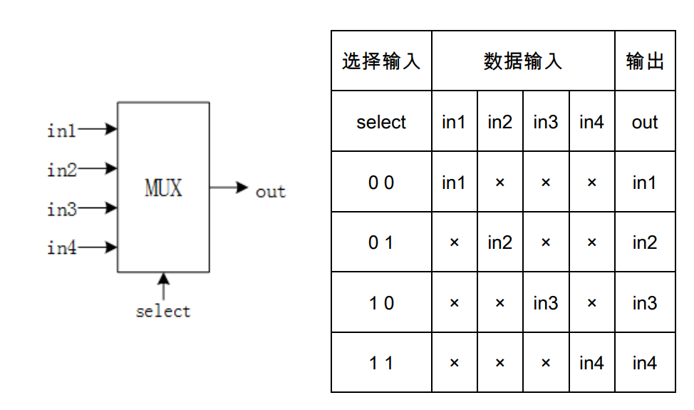
图 1.1 4 选 1 多路选择器及其真值表

Verilog 关键代码实现
表 1.1 MUX模块功能描述
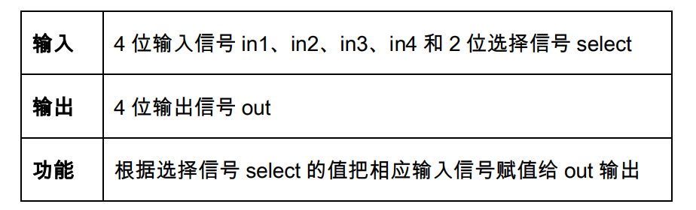
MUX 模块的功能描述如表 1.1所示，模块的verilog 代码如下：
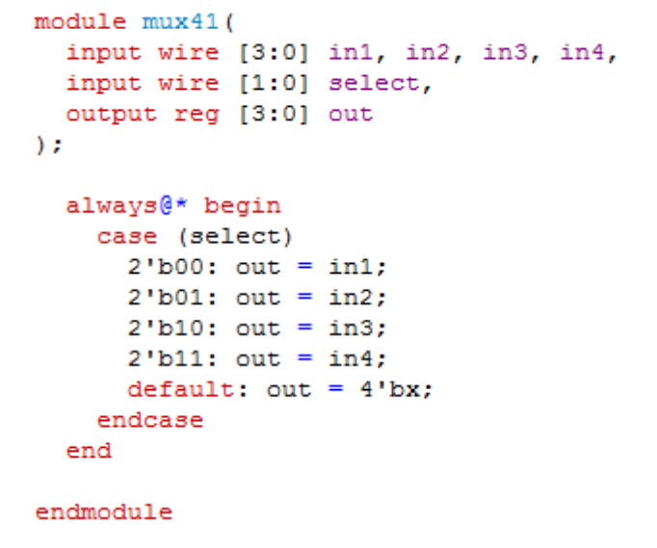

测试文件(TestBench)关键代码描述
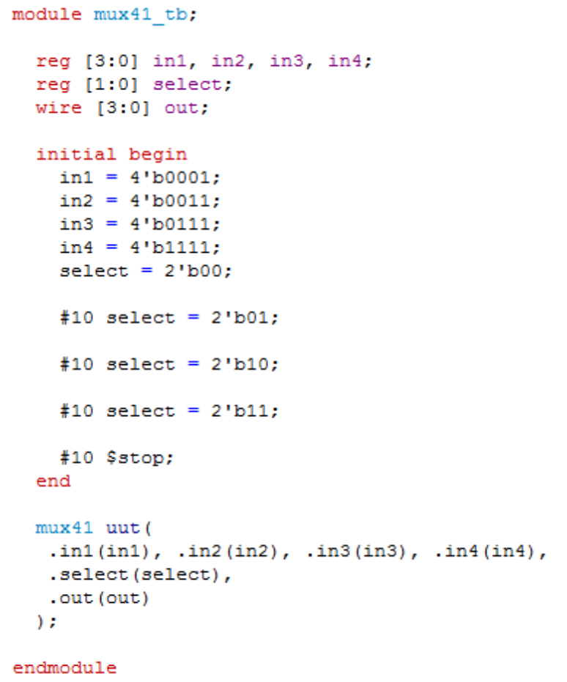

XXX

实验步骤
- XXX
- XXX
- XXX

故障与调试

XXX故障1
故障现象：

原因分析：

解决方案：

XXX故障2

XXX

XXX故障3

XXX

仿真及分析
仿真测试用例见表 1.2。
表 1.2 仿真测试用例
# | in1 | in2 | in3 | in4 | select | out
10 | 0001 | 0011 | 0111 | 1111 | 01
20 | 0001 | 0011 | 0111 | 1111 | 10
30 | 0001 | 0011 | 0111 | 1111 | 11
40 | 0001 | 0011 | 0111 | 1111

XXX实验
请仔细阅读所有的批注，阅读理解后删除批注和红色说明文字。
模板各个标题下面的内容仅是举例，作者应依照自己思想重写该部分内容。

设计要求

方案设计

XXX
所有方案应将设计思路和设计原理、过程写清楚，为什么这样设计，各部件之间的关系，仅仅粘贴一张电路图是不合格的报告。

XXX

XXX

实验步骤
- XXX
- XXX
- XXX

故障与调试

XXX故障1
故障现象：

原因分析：
解决方案：

XXX故障2

XXX

XXX故障3

XXX

仿真及分析

XXX实验
请仔细阅读所有的批注，阅读理解后删除批注和红色说明文字。
模板各个标题下面的内容仅是举例，作者应依照自己思想重写该部分内容。

设计要求

方案设计

XXX
所有方案应将设计思路和设计原理、过程写清楚，为什么这样设计，各部件之间的关系，仅仅粘贴一张电路图是不合格的报告。

XXX

XXX

实验步骤
- XXX
- XXX
- XXX

故障与调试

XXX故障1
故障现象：
原因分析：
解决方案：

XXX故障2

XXX

XXX故障3

XXX

仿真与分析

XXX实验
请仔细阅读所有的批注，阅读理解后删除批注和红色说明文字。
模板各个标题下面的内容仅是举例，作者应依照自己思想重写该部分内容。

设计要求

方案设计

XXX
所有方案应将设计思路和设计原理、过程写清楚，为什么这样设计，各部件之间的关系，仅仅粘贴一张电路图是不合格的报告。

XXX

XXX

实验步骤
- XXX
- XXX
- XXX

故障与调试

XXX故障1
故障现象：。

图 4.2 XXX图
原因分析：
解决方案：

XXX故障2

XXX

XXX故障2

XXX

仿真与分析

总结与心得

实验总结
条目式给出3次实验的主要工作，采用动宾结构，本次实验主要完成了如下几点工作：
- 完成方案总结（自行修订扩充）（自行修订扩充）（自行修订扩充）（自行修订扩充）（自行修订扩充）。
- 功能总结（自行修订扩充）（自行修订扩充）（自行修订扩充）（自行修订扩充）（自行修订扩充）。
- 其他需要总结的内容，（自行修订扩充）。

实验心得
- 谈谈实验收获，实验心得，对课程实验的建议等等，自行修订扩充，自行修订扩充自行修订扩充自行修订扩充自行修订扩充自行修订扩充自行修订扩充自行修订并进行处理。
- 自行修订扩充自行修订扩充自行修订扩充自行修订扩充自行修订扩充。

参考文献
- DAVID A.PATTERSON(美).计算机组成与设计硬件/软件接口(原书第5版).北京:机械工业出版社.
- David Money Harris(美).数字设计和计算机体系结构（第二版）. 机械工业出版社
- 谭志虎,秦磊华,胡迪青.计算机组成原理实践教程.北京:清华大学出版社，2018年.
- 秦磊华，吴非，莫正坤.计算机组成原理. 北京:清华大学出版社，2011年.
- 袁春风编著. 计算机组成与系统结构. 北京:清华大学出版社，2011年.
- 张晨曦，王志英. 计算机系统结构. 高等教育出版社，2008年.

一、原创性声明
本人郑重声明本报告内容，是由作者本人独立完成的。有关观点、方法、数据和文献等的引用已在文中指出。除文中已注明引用的内容外，本报告不包含任何其他个人或集体已经公开发表的作品成果，不存在剽窃、抄袭行为。
特此声明！
作者签字: 嵌入签名图片

二、对课程实验的学术评语（教师填写）
三、对课程实验的评分（教师填写）
评分项目  （分值） | 报告撰写  （30分） | 课设过程  （70分） | 最终评定  （100分）
得分

指导教师签字:

